**机械效率-困难**

**一．选择题（共30小题）**

1．如图所示，张伟同学通过斜面用平行于斜面F=200N的推力，将质量为30kg的物体在5s时间内匀速推到1m高的平台上，斜面长s=2m．（g取10N/kg）则（　　）

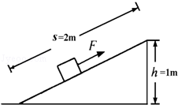

A．推力的功率为40W B．斜面的机械效率为75%

C．推力做的总功300J D．斜面对物体的摩擦力100N

2．甲物体静止在水平地面上时，对地面的压强为5×105Pa，现将甲物体用细绳挂在轻质杠杆的A端，杠杆的B端悬挂乙物体，如图所示．当杠杆在水平位置平衡时，甲物体对地面的压强为3×105Pa，已知：乙物体的质量为2kg，AO：AB=1：4，g取10N/kg．要使甲物体恰好被细绳拉离地面，则下列判断中正确的是（　　）

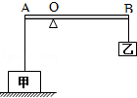

A．甲物体的底面积应小于3×10﹣5m2

B．甲物体对地面的压力只需减少120N

C．杠杆B端所挂物体的质量至少增加4kg

D．可以移动支点O的位置，使OA：OB=2：15

3．如图所示的杠杆质量不计，每小格的长度相等．物体A是边长为0.1m的正方体．当杠杆右侧挂一个重4N的物体B时杠杆平衡．此时物体A对水平桌面的压强为300Pa．下列说法正确的是（　　）

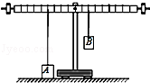

A．物体A受到地面的支持力为2N

B．物体A受到的重力为3N

C．物体B向右移动1小格，物体A受到的拉力增大2.6N

D．物体A向左移动1小格，物体A对桌面的压强为340Pa

4．用一个定滑轮和一个动滑轮组成的滑轮组把重G的物体匀速提升h，不计摩擦和绳重，滑轮组的机械效率为η，拉力大小F，绳子移动距离为s，则下列动滑轮重力的表达式错误的是（　　）

A． $\frac{(1-η)h}{η}G$ B． $\frac{s}{h}$（1﹣η）F C． $\frac{s}{h}$ F﹣G D． $\frac{(1-η)}{η}G$

5．工人利用如图所示的滑轮组将一个重为300N的物体在10s内匀速提升2m，所用的拉力为150N．以下关于滑轮组的有关说法正确的是（不计绳重和摩擦）（　　）

菁优网：http://www.jyeoo.com

A．该滑轮组的机械效率约为83.3%

B．在匀速提升重物的过程中，滑轮组的机械能不变

C．拉力做的功为300J

D．若再用该滑轮组以相同速度匀速提升750N的重物，此时其拉力功率为180W

6．如图所示，物体重150N，挂在杠杆中点，人用100N的竖直向上将物体提高0.5m，在此过程中，下列说法正确的是（　　）

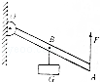

A．人用的拉力所做的功为100J

B．用杠杆提升货物所做的有用功为50J

C．额外功为25J

D．杠杆的机械效率为75%

7．如图所示，将一轻质薄木板从中点支起，左右两侧各有一支蜡烛，长短不同，此时薄木板恰好在水平位置静止．同时点燃两支蜡烛，过一会，薄木板可能发生的情况有（　　）

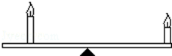

A．长蜡烛燃烧较快，可能再次平衡

B．不可能再次平衡

C．燃烧速度相同，可能再次平衡

D．短蜡烛燃烧较快，可能再次平衡

8．如图所示，实验装置中，杠杆恰好平衡．图中钩码质量都相等，那么下列情况中能使杠杆保持平衡的是 （　　）

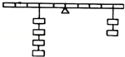

A．各减少一只钩码 B．各向内移动一格

C．各减少一半数量的钩码 D．各向外移动一格

9．为了将放置在水平地面上重为100N的物体提升一定高度，设置了图1所示的滑轮组装置．当用图乙所示随时间变化的竖直向下的拉力F拉绳时，物体的速度v和物体上升的高度h随时间变化的关系分别如图丙和丁所示．（不计绳重和绳与轮之间的摩擦）下列计算结果正确的是（　　）

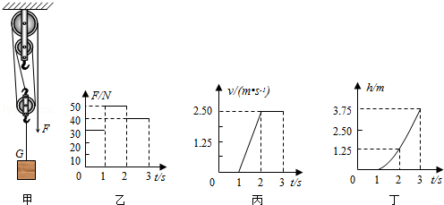

A．0s～1s内，地面对物体的支持力是10N

B．1s～2s内，拉力F做的功是187.5J

C．2s～3s内，拉力F的功率是100W

D．2s～3s内，滑轮组的机械效率是62.5%

10．n个动滑轮和一个定滑轮组成滑轮组，每个动滑轮的质量与所悬挂的物体质量相等．不计一切摩擦和绳的重力，滑轮组平衡时拉力大小为F，如图所示．若在图示中再增加一个同样质量的动滑轮，其它条件不变，则滑轮组再次平衡时拉力大小为（　　）

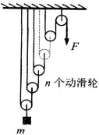

A． $\frac{F}{2}$ B．F C． $\frac{n+1}{n}$ F D． $\frac{n}{n+1}$ F

11．如图所示，A物体受到的重力是100N，在拉力F的作用下，能以0.2m/s的速度在水平地面上向左匀速直线运动．已知拉力F=5N，滑轮组的机械效率为80%，则下列说法正确的是（　　）

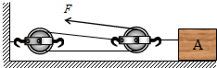

A．拉力F的功率是1W

B．2s内绳子自由端移动的距离是1.2m

C．5s内拉力F所做功的大小是15J

D．物体A受到水平地面的摩擦力大小是12N

12．如图所示是胖子和瘦子两人用滑轮组锻炼身体的简易装置（不考虑轮重和摩擦）．使用时若瘦子固定不动，胖子用力FA拉绳使货物G匀速上升h．若胖子固定不动，瘦子用力FB拉绳使货物G匀速上升h．下列说法中正确的是（　　）

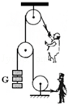

A．FA＜G B．FA＞FB C．胖子做功较大 D．两人做功相等

13．下列生活用具中，使用时属于费力杠杆的是（　　）

A．餐盘夹子 B．食品夹子 C．核桃夹子 D．筷子

14．如图所示，O为杠杆AB的支点，A端挂一重物G，图中能使杠杆在水平位置平衡的最小的拉力是（　　）

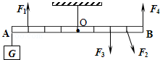

A．F1 B．F2 C．F3 D．F4

15．要用15N的力刚好提起20N的重物，如果不计机械本身的重力，可以应用的下列简单机械是（　　）

A．一个定滑轮 B．一根杠杆 C．一个动滑轮 D．一个轮轴

16．如图所示，甲滑轮组中动滑轮总重为G甲，乙滑轮组中动滑轮重为G乙，且2G甲=G乙．有A、B两个物体，已知GB=2GA．用甲、乙两滑轮组分别匀速提升A、B两物体，在相同时间内，物体A被提升高度为物体B被提升高度的三倍．若不计绳重和轴摩擦，则下列判断正确的是（　　）

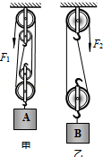

A．甲、乙两个滑轮组的机械效率相等

B．拉力F1的功率大于拉力F2的功率

C．若用甲滑轮组提升B物体，其机械效率将提高

D．若用乙滑轮组提升A物体，其机械效率将提高

17．如图所示，杠杆在水平位置处于平衡状态，杠杆上每格均匀等距，每个钩码都相同．下列四项操作中，会使杠杆右端下倾的是（　　）

①将杠杆两侧的钩码同时各向外移动一小格；

②将杠杆两侧的钩码同时各向内移动一小格；

③在杠杆的两侧同时各减掉一个钩码；

④在杠杆的两侧钩码下同时各加挂一个相同的钩码．

⑤将杠杆的两侧钩码同时浸没在水中

⑥将杠杆的左侧钩码浸没在酒精中，同时将右侧钩码浸没在水中

⑦将杠杆的左侧钩码浸没在水中中，同时将右侧钩码浸没在酒精中．

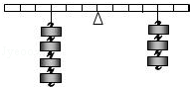

A．①③⑤⑥ B．②③⑦ C．②④⑦ D．②④⑥

18．如图甲、乙两套装置，每个滑轮的质量均相等且绳重和摩檫不计．用它们分别将重力为G1和G2的重物匀速提升相同高度，若竖直向上的拉力、拉力所做的功和两套装置的机械效率分别用F1、F2，W1、W2和η1、η2表示：则下列说法正确的是（　　）

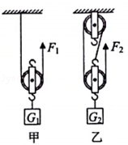

A．若G1=G2，则η1=η2 B．若F1=F2，则η1=η2

C．若F1=F2，则G1=G2 D．若F1=F2，则W1=W2

19．如图所示，轻质均匀杠杆分别挂有重物GA和GB（GA＞GB），杠杆水平位置平衡，当两端各再加重力相同的物体后，杠杆（　　）

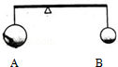

A．仍能保持平衡 B．不能平衡，左端下沉

C．不能平衡，右端下沉 D．不能确定哪端下沉

20．小梦在做探究杠杆平衡条件的实验时，先在杠杆两侧挂钩码进行实验探究，再用弹簧测力计取代一侧的钩码继续探究，如图所示，他这样做的最终目的是（　　）

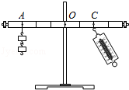

A．便于直接读出拉力的大小 B．便于提供不同方向的拉力

C．便于正确认识力臂 D．便于测量力臂的大小

21．如图，轻质杠杆上各小格间距相等，O为杠杆中点．甲、乙是同种金属材料制成的实心物体，甲为正方体，乙重15N，将甲、乙用能承受最大拉力为20N的细线分别挂于杠杆上M、Q两刻线处时，两细线被拉直且都沿竖直方向，M、Q正好在甲、乙重心正上方，杠杆在水平位置平衡，这时甲对地面的压强为4000Pa；当把乙移挂至R时，甲对地面的压强为3750Pa．下列说法中正确的是（　　）

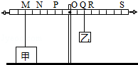

A．金属块甲的重力为45N

B．金属块乙的体积为200cm3

C．将甲向右移动并挂于N正下方，乙仍挂于R，放手后杠杆仍能平衡

D．将甲向右移动并挂于P正下方，乙移挂至S，放手后甲被拉离地面

22．如图，工人要将一块重900N的建材运到10m高处，装置中每个滑轮重100N，建材上升的速度是0.8m/s．在施工过程中，下列说法正确的是（　　）

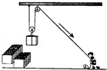

A．工人的拉力为500N

B．工人拉绳的速度为2.4m/s

C．工人做功的功率为400W

D．工人做功的机械效率小于90%

23．如图所示为等刻度轻质杠杆，A处挂2牛的物体，若使杠杆在水平位置平衡，则在B处施加的力（　　）

菁优网：http://www.jyeoo.com

A．可能为0.5牛 B．一定为1牛 C．可能为2牛 D．一定是4牛

24．如图是小明利用器械提升重物的示意图．当小明站在水平地面上时，对地面的压强p0=2×104Pa；当在动滑轮下挂一个与小明重力相同的（边长为40cm的正立方体）物体甲时，他用力匀速举起杠杆的A端，使杠杆在水平位置平衡时，小明对地面的压强p1=4.5×104Pa，此时滑轮组的机械效率为η1；当在动滑轮下挂1200N的重物乙时，他用力匀速举起杠杆的A端，当杠杆又在水平位置平衡时，小明对地面的压强p2=5.5×104Pa，此时滑轮组的机械效率为η2；已知杠杆OA：OB=1：2（杠杆、绳重和机械间摩擦忽略不计，g取10N/kg），则下列计算结果错误的是（　　）

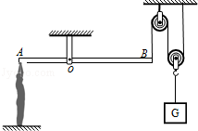

A．小明的质量为80kg

B．动滑轮所受的重力为20N

C．物体甲的密度为1.25×103kg/m3

D．η2：η1=15：14

25．如图所示，用10N的水平拉力F拉滑轮，使足够长的物体A以0.2m/s的速度在水平地面上匀速运动，弹簧测力计的示数为3N．若不计滑轮重、弹簧测力计重、绳重和滑轮摩擦，则下列说法中正确的有（　　）

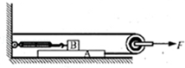

A．B受到的摩擦力为3N，方向水平向左

B．滑轮移动的速度为0.1m/s

C．绳子拉物体A的功率为2W

D．在运动过程中若将拉力F增大到12N，弹簧测力计的示数仍为3N

26．边长为0.1m质量均匀的正方体物体M，单独放在水平地面上对地面的压强为5.4×103Pa．如图所示装置，横杆可绕固定点O在竖直平面内转动，系在横杆B 端的细绳绕过动滑轮，动滑轮连着物体M．用力F在A点竖直向上提横杆时，横杆在水平位置平衡，此时物体M对地面的压强为1.8×103Pa，若仍用力F在距离A点0.1m处竖直向上提横杆，使横杆仍在水平位置平衡，此时物体M 对地面压强为1.0×103Pa，已知横杆上AB部分的长为0.2m，AB：OA=1：3，g取10N/kg，不计横杆质量、绳质量和摩擦．则（　　）

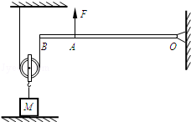

A．物体M的质量为54kg

B．物体M的密度为0.54×103kg/m3

C．动滑轮的质量为1kg

D．力F的大小为32N

27．如图所示，B端悬挂一重为G的重物，不计杠杆自重，在A点施加动力F使杠杆保持水平平衡，则下列说法正确的是（　　）

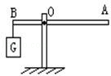

A．当杠杆平衡时，一定满足G×OB=F×OA

B．因为OA大于OB，所以F一定小于G

C．F的大小可能大于G

D．因为B点受到的拉力是竖直向下的，所以F的方向一定竖直向上

28．如图，OAB是杠杆，OA与BA垂直，在OA的中点挂一个10N的重物，加在B点的动力使OA在水平位置保持静止（杠杆重力及摩擦均不计），则（　　）

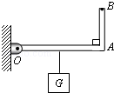

A．该杠杆一定是省力杠杆

B．该杠杆一定是费力杠杆

C．作用点在B点的最小动力等于5N

D．作用点在B点的最小动力小于5N

29．如图所示，一根木棒AB在O点被悬挂起来，AO=OC，在A、C两点分别挂有两个和三个相同的钩码，木棒处于水平平衡．如在木棒的A、C两点各增加一个同样的钩码，则木棒（　　）

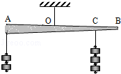

A．绕O点顺时针方向转动 B．绕O点逆时针方向转动

C．仍保持平衡 D．平衡被破坏，转动方向不定

30．如图所示，聪明爱玩的小亮将一个滑轮固定在竖直墙壁上，另一个固定在自己的滑板车上，用绳子将两个滑轮组装成滑轮组．小亮站在滑板车上拉动手中的绳子，他用10N的拉力在3s内，使自己和滑板车一起沿水平地面匀速向墙运动了1.2m．滑轮重、轴摩擦和绳重均忽略不计．下列说法中正确的是（　　）

菁优网：http://www.jyeoo.com

A．竖直墙壁受到的拉力为20N

B．滑板车受到地面的阻力为30N

C．在3s内小亮的拉力做功为36J

D．动滑轮对滑板车拉力的功率为12W